Министерство науки и высшего образования Российской Федерации

Федеральное государственное бюджетное образовательное учреждение

высшего образования

«Ульяновский государственный технический университет»

Факультет информационных систем и технологий

Кафедра: «Вычислительная техника»

«Программное обеспечение АС»

Отчет по выполнению лабораторной работы №4

«Разработка программы отображения «схема бд - xml-схема»»

Отчет составил

Магистр группы ИВТАСмд-11

Кондратьев П.С.

Отчет принял:

Проф. каф. ВТ, д.т.н

Токмаков Г. П.

г. Ульяновск, 2021

**ВАРИАНТ ЛАБОРАТОРНОЙ РАБОТЫ**

Вариант 5. Разработка компонентов ПО АС, используемых для обработки данных документа «Приказ о мерах по обеспечению исполнения Федерального закона» (скриншот документа приведен на Рис. 1).**Цель**

На основе выполненной 1-3 л/р по дисциплине ПОАС необходимо разработать программы отображения «схема бд – xml – схема». Разработка программы отображения «схема БД - XML-схема».

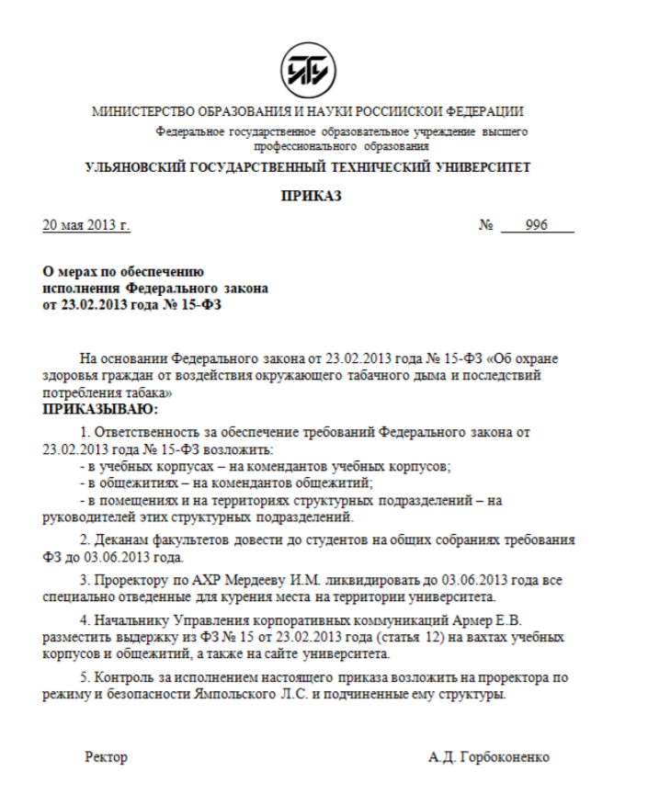

Рис. 1. «Приказ о мерах по обеспечению исполнения Федерального закона»

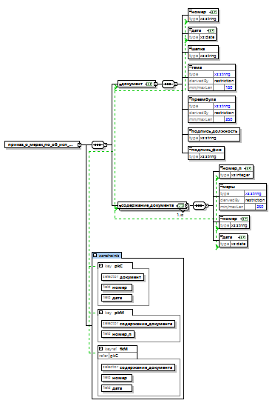

Рис. 2. XML-схема документа Документ «Приказ о мерах по обеспечению

исполнения Федерального закона»

**Ход работы:**

С помощью MapForce можно выполнить отображение данных и в обратном направлении, т. е. из структуры фрагмента БД в XML-документ. Диаграмма такого отображения приведена на Рис. 3

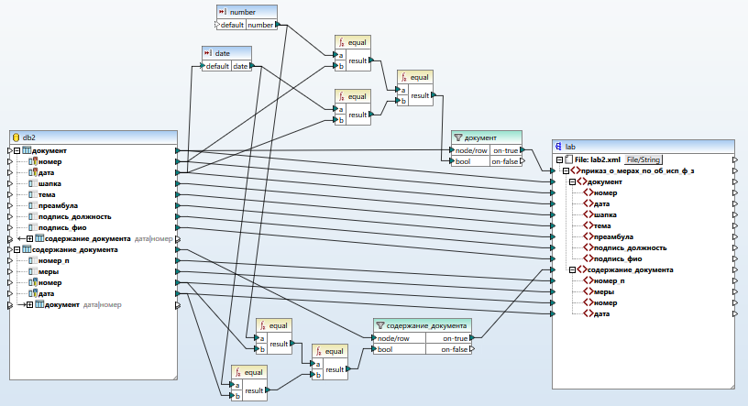

Рис. 3. Диаграмма отображения Схемы БД на XML-схему

С этой целью в диаграмму отображения «Схема БД - XML-схема» вводятся:

1. элементы ввода number и date для ввода наименования номера и даты документа, используются 2 поля ввода, так как номер и дата – это составной ключ бд;
2. логические элементы equal, которые обеспечивают сравнение введенных значения со значениями ключевого поля таблицы бд;
3. элементы Filter, которые обеспечивают считывание записей из БД по результатам сравнения элементов equal и пропускает данные (запись, элементы таблицы) из бд по значению элемента equal на вход xml документа;

В результате выполнения этих запросов MapForce формирует два набора данных и заносит эти данные в шаблон XML-файла документа «приказ_о_мерах_по_об_исп_ф_з». При этом по данным из таблиц «документ» и «содержание_документа» БД формируется XML-файл приказ_о_мерах_по_об_исп_ф_з.xml, текст которого приведен в листинге 1.

Листинг 1. Данные документа «СхемаПрПрофДолж», извлеченные из БД и преобразованные в XML-формат

|  |
| --- |
| <?xml version="1.0" encoding="UTF-8"?>  <приказ_о_мерах_по_об_исп_ф_з xsi:noNamespaceSchemaLocation="file:///C:/Users/Pavel/Desktop/lab/lab.xsd" xmlns:xsi="http://www.w3.org/2001/XMLSchema-instance">  <документ>  <номер>966</номер>  <дата>2013-05-29</дата>  <шапка>МИНИСТЕРСТВО ОБРАЗОВАНИЯ И НАУКИ РОССИЙСКОЙ ФЕДЕРАЦИИ федеральное государственное бюджетное образовательное учреждение высшего профессионального образования «УЛЬЯНОВСКИЙ ГОСУДАРСТВЕННЫЙ ТЕХНИЧЕСКИЙ УНИВЕРСИТЕТ»</шапка>  <тема>О мерах по обеспечению исполнения Федерального закона от 23.02.2013 года № 15-Ф3</тема>  <преамбула>На основании Федерального закона от 23.02.2013 года № 15-Ф3 «Об охране здоровья граждан от воздействия окружающего табачного дыма и последствий потребления табака»</преамбула>  <подпись_должность>Ректор</подпись_должность>  <подпись_фио>А.Д. Горбоконенко</подпись_фио>  </документ>  <содержание_документа>  <номер_п>1</номер_п>  <меры>Ответственность за обеспечение требований Федерального закона от 23.02.2013 года № 15-Ф3 возложить:  - в учебных корпусах - на комендантов учебных корпусов;  - в общежитиях - на комендантов общежитий;  - в помещениях и на территориях структурных подразделений - на руководителей этих структурныз подразделений.</меры>  <номер>966</номер>  <дата>2013-05-29</дата>  </содержание_документа>  <содержание_документа>  <номер_п>2</номер_п>  <меры>Деканам факультетов довести до студентов на общих собраниях требования Ф3 до 3.06.2013 года.</меры>  <номер>966</номер>  <дата>2013-05-29</дата>  </содержание_документа>  <содержание_документа>  <номер_п>3</номер_п>  <меры>Проректору по AXP Мердееву И.М. ликвидировать до 3.06.2013 года все специально отведённые для курения места на территории университета.</меры>  <номер>966</номер>  <дата>2013-05-29</дата>  </содержание_документа>  <содержание_документа>  <номер_п>4</номер_п>  <меры>Начальнику Управления корпоративных коммуникаций Армер Е.В. разместить выдержку из Ф3 № 15 от 23.02.2013 года (статья 12) на вахтах учебных курпусов и общежитий, а так же и на сайте университета.</меры>  <номер>966</номер>  <дата>2013-05-29</дата>  </содержание_документа>  <содержание_документа>  <номер_п>5</номер_п>  <меры>Контроль за исполнением настоящего приказа возложить на проректора по режиму и безопасности Ямпольского Л.С. и подчинённые ему структуры.</меры>  <номер>966</номер>  <дата>2013-05-29</дата>  </содержание_документа>  </приказ_о_мерах_по_об_исп_ф_з> |

**Вывод:** Я научился на основе документа «приказ_о_мерах_по_об_исп_ф_з», извлеченные из БД получать файл в XML-формате. На этом процесс разработки ИЛО распределенной АС завершается.